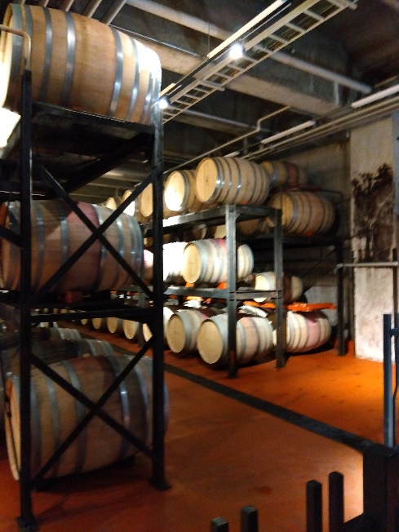
当センターでは、『働きたいけれどブランクがある、仕事をした経験がない、社会に出る自信がない』など、すぐに仕事に就くことを不安に感じている方に向けて就労準備のための活動プログラムを提供しています。その一環として、
不定期に社会見学を実施しています。

今回は、４月２５日（木）に池田町の
いけだワイン城を見学した報告です。

当日は、体験ツアーに申し込み、ワインの地下醸成室やブランデーの蒸留室をワイン城の専門スタッフさんに案内していただきながら、普段触れることのできない独特の雰囲気を体感するなど楽しみも含め貴重な時間を過ごすことができました。
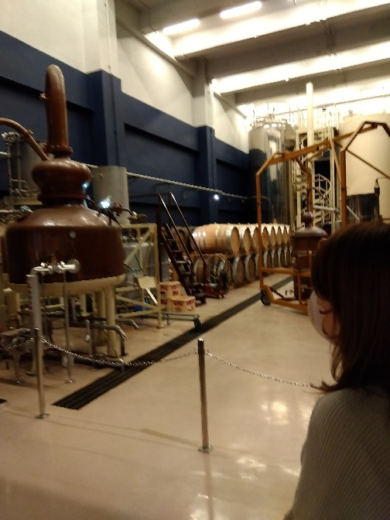
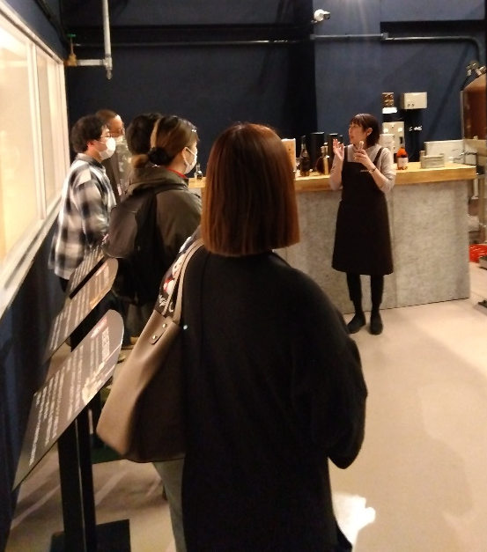

スタッフの話に
熱心に耳を傾ける
参加者たち

社会見学は、地域の社会資源を知ること、そこで働く人たちの姿を見たり、交流することで興味関心や見聞を広め、社会参加や仕事について考えるきっかけ作りを目的として実施しています。
次回以降は、より働くことを意識するための企業見学も検討し、取り入れる予定です。
今後もふらっとの活動を順次ホームページで紹介させていただきます。よろしくお願いします。

